**Workshop mit Anke Recktenwald**

Pferdewirtschaftsmeisterin

Tellington TTouch® Lehrer Level 3

Feldenkrais Lehrerin

Centered Riding Level 2

Heartmath Therapeut®

Alle Fotos Rechte Kosmos Verlag

* Neue Impulse für den Unterricht

* neue Wege Hilfen und Sitz zu schulen

* Mehr Erkennen bei Pferd und Reiter

Besser SEHEN – HÖREN – FÜHLEN für mehr Spaß und Erfolg !

Seminarort: ……………………… Datum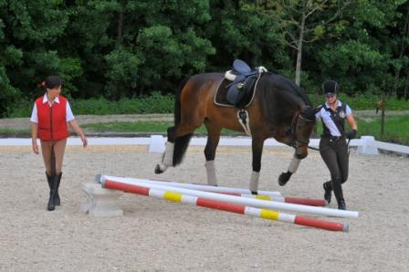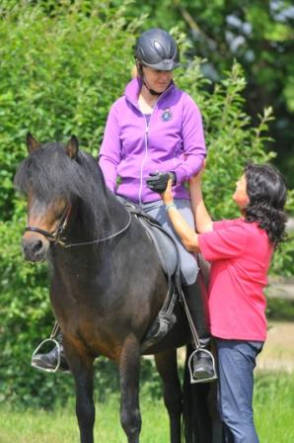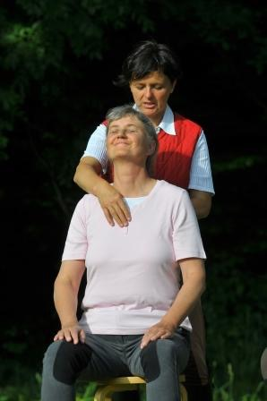 …………………….

Train the Trainer

Info ……………………………… Investition…………………

Kursleitung: Anke Recktenwald unterrichtet seit 1998 Reiter in jeder Altersklasse und Ausbildungsstufe. Vom erwachsenen Reiteinsteiger über Reittherapeuten bis zum Grand Prix Reiter unterstützt sie beim Lehrer und Lernen. Ihr eigens unterrichten verbessert sie durch die Unterstützung ihrer Mentorin und Freundin Linda Tellington Jones und verschiedene Fortbildungen.

**www.anke-recktenwald.de**

Anmeldeformular:

Für den Kurs 

am 

      Melde ich mich hiermit verbindlich an:

* Name, Vorname 

** E-Mail 

* Straße 

* PLZ ,Ort 

** Telefon 

Pferdename  ***Zusammen finden -*** Equidenpass-Nr.  ***vertrauen & genießen***

Ich benötige einen Paddock (5 €/Nacht) von bis 

Ich benötige eine Box (10 €/Nacht) von bis 

Mitteilung / Frage: 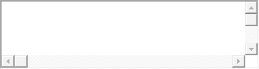

* Pflichtfeld

**Hinweis zur Anmeldung:**

**Verbindlich und damit zur Zahlung verpflichtend wird Ihre Anmeldung mit dem Versenden von diesem Anmeldeformular per E-Mail oder per Post. Die Kursplätze werden in der Reihenfolge des Zahlungseing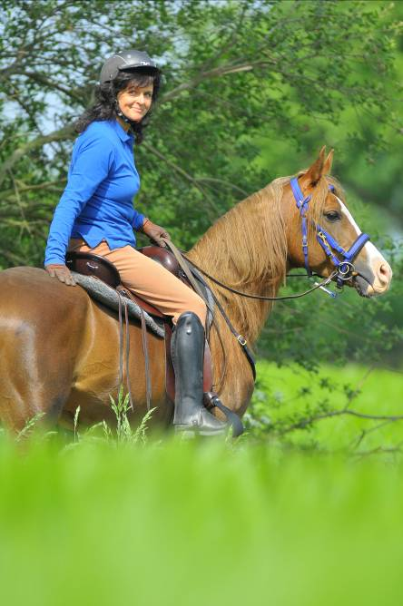angs vergeben. Bei verspäteter Zahlung kann der Kursplatz anderweitig vergeben werden. In diesem Fall werden Sie benachrichtigt. Ihre Kursgebühr schließt Unterkunft und Verpflegung nicht ein.**

Bei Rücktritt innerhalb von 6 Wochen bis Kursbeginn wird die gesamte Gebühr einbehalten. Bei einem früheren Rücktritt erheben wir eine Bearbeitungsgebühr in Höhe von 25 % der Kursgebühr. Sind wir aus Krankheitsgründen, wegen zu geringer Teilnehmerzahl oder anderen Gründen gezwungen, einen Kurs abzusagen, erhalten Sie die Kursgebühr selbstverständlich zurück. Weitergehende Ansprüche sind ausgeschlossen.

Die Teilnahme erfolgt auf eigene Gefahr. Organisatoren, Trainer, Referenten und deren Erfüllungsgehilfen haften ausschließlich für grobe Fahrlässigkeit und Vorsatz.

 Ich versichere hiermit, dass das Pferd am Veranstaltungstag haftpflichtversichert und frei von ansteckenden Krankheiten ist.

 Die Kursgebühr werde ich innerhalb von 10 Tagen auf das Konto bei der ………………….., Kto.Nr. …………… BLZ überweisen.